Информационная справка города Набережные Челны РТ
по проведенным мероприятиям в рамках Года родных языков и народного единства
за январь, февраль 2021 года

МО | Всего мероприятий  (единиц) | Количество участников (чел.) | Доля от общего количества детей (%)
ОО № 4 | 24 | 826 | 100

МО | Наименование мероприятия | Количество участников | Информация о мероприятии
ОО № 4 | 1. Интеллектуальная игра «Татар теле - туган телем» -«Мой родной язык - Татарский» | 6  (команда СОШ №4) | 19 февраля участвовали в финале городской интеллектуальной игры «Татар теле – туган телем», в рамках Года родных языков и народного единства, а также Международного дня родного языка, который состоялся в Молодежном центре «Заман». Команда СОШ 4 заняла 3 место.
ОО № 4 | 2. Конкурс чтецов “Гомрем минем моңлы бер җыр иде”,посвященный дню рождения Мусы Джалиля и Году родных языков и народного единства | 75 | 12 февраля в конкурсе чтецов “Гомрем минем моңлы бер җыр иде”, посвященный дню рождения Мусы Джалиля, участвовали начальные и средние классы. Ребята рассказывали стихотворения из “Моабитской тетради” о войне и шуточные, стихотворения о любви, стихи-размышления о жизни. Также прозвучали песни «Салют сиңа Муса Җәлил”, “Муса Җәлил”. Стихотворения Мусы Джалиля воспитывают в учащихся чувство гордости за свой народ.
ОО № 4 | 3. Пиар-игра: «Мы разные, но мы вместе» | 10 | Участие в сетевой игре в рамках пиар-проекта совместно с Центральной городской библиотекой им. М. Джалиля МБУ «Централизованная библиотечная система» города Набережные Челны, посвященной году родных языков и народного единства, по темам: «Татарстан – многонациональная республика», «Культура народов Татарстана», «Набережные Челны – многонацианальный город», «Улицы нашего города», «Писатели и поэты нашего города».
ОО № 4 | 4. Игра-викторина «Серле дөнья» | 28 | 28 января сотрудники библиотеки-филиала №23 для учащихся средних классов провели вечер-портрет «Серле Такташ дөньясы», посвящённый 120-летию татарского поэта Хади Такташа и Году родных языков и народного единства.  Из рассказа библиотекаря ребята узнали о нелегкой судьбе поэта, составили «психологический портрет», читали отрывки из воспоминаний его друзей. В ходе мероприятия прозвучали стихи Х. Такташа. Рассказ библиотекаря сопровождался электронной презентацией, где были представлены фотографии из семейного архива Х. Такташа.
ОО № 4 | 5. Встреча с писателями «Туган телемә багышладым» | 75 | 26 января учащиеся 3А, 3В и 4Б классов встретились с писателями Факилем Сафиным - писателем, композитором, Заслуженным работником культуры Республики Татарстан, Лауреатом Премии имени Гаяза Исхаки, заместителем председателя Союза писателей Республики Татарстан; главным редактором газеты «Көмеш кыңгырау» Гасимовой Резедой Альбертовной, журналистом газеты «Көмеш кыңгырау» Фаттаховой Лилией Рафхатовной и писателем Миргаязовой Лейлой.  Ребята познакомили собравшихся с героями произведений приглашенных писателей, прочитали их стихотворения.  Затем слово взяли гости. Свои выступления они начали с призыва говорить на родном языке. Встреча продолжилась познавательной викториной, активное участие в которой приняли все: и учащиеся, и взрослые. Завершили мероприятие совместным исполнением песни «И туган тел».
 | 6. Фестиваль эстрадного искусства “СОЗВЕЗДИЕ – ЙОЛДЫЗЛЫК – 2021” | 35 | 9 февраля хореографический ансамбль “Мизгел” принял участие в городском туре 21 открытого республиканского телевизионного молодежного фестиваля эстрадного искусства “СОЗВЕЗДИЕ – ЙОЛДЫЗЛЫК – 2021”, посвященного году родных языков и народного единства
 | 7. Сквер имени М.Джалиля. Возложение цветов | 25 | 15 февраля учащиеся 5 и 6 классов возложили цветы возле памяти Мусы Джалилю. Классные руководители Хамидуллина А.Р. и Каримова И.Г. ещё раз напомнили детям о важности памяти павшим героям.
 | 8. Фестиваль национальных культур и литератур народов края «Многоликие Челны» | 12 | 18 февраля в Центральной городской библиотеке в рамках Года родных языков и народного единства прошел фестиваль национальных культур и литератур народов края. Учащиеся 8Б класса в рамках фестиваля под руководством Гарифуллиной А.Н., провели с гостями мероприятие под названием «Народная игра «Тюбетейка».  Организаторы фестиваля: Национально-краеведческий отдел Центральной городской библиотеки совместно с ДДН «Родник».
 | 9. Игра-викторина «Из бабушкина сундука» | 24 | 15 января среди команд учащихся 5-х классов была проведена игра-викторина. Дети соревновались на знание быта татарского народа, национальных блюд и костюмов. Победила команда 5 б класса.
 | 10. Педагогический совет | 51 | 18 января на педагогическом совете заместитель директора по ОУ Шайдуллина Д.Н. ознакомила с планом мероприятий в рамках которые должны пройти Года родных языков и народного единства.
 | 11. Городской конкурс чтецов на разных языках «Язык твой - жизнь твоя, твои мечты, ты без него уже не ты» | 1 | 20 января ученица 9 в класса Казымова Айсун участвовала в заочном городском конкурсе чтецов на разных языках. Она рассказала стихотворение на азербайджанском языке “Туган телем” Бахтияра Вахапзадэ.
 | 12. Программа “ Мин татарча сөйләшәм!”  “Татарские нацональные игры” | 5 | 18 января учащиеся 8б класса подготовили одну татарскую народную игру “Тюбетейка», которая сопровождалась песней. Игру проигрывали с залом.
 | 13. “Иң татлы тел – туган тел” |  | Оформлено фойе 1 и 3 этажей “Иң татлы тел – туган тел”.
 | 14. Совещание при директоре | 50 | 18 февраля для педагогического коллектива показана постановка школьной студии театра “Берлэшик”
 | 15. Татар малае | 25 | 11 февраля среди учащихся 1-4, 5-8 классов прошел школьный тур городского конкурса “Татар малае”. Конкурсанты представили жюри художественные номера и ответили на интеллектуальные вопросы.
 | 16. TikTok “Һәр чәчәкнең үз исе – һәр халыкның үз төсе” | 15 | 17 февраля был приглашен журналист из газеты «Комеш кынграу» для проведения мастер класса по созданию видеоролика и размещения его на TikTok на татарском языке. Для создания ролика «Һәр чәчәкнең үз исе – һәр халыкның үз төсе” подготовили песни, танцы на родном языке. Участие приняли 3В класс и девочки из ансамбля «Мизгель» - ученицы 4Б, 6Б. Провели викторину и записали ролик. Все разместили на тик токе татар// татар// газеты «Комеш кынграу». Ребята очень рады тому, что могут делиться последними новостями из жизни школы и через TikTok узнавать новости из других школ.  https://vm.tiktok.com/ZSJJnyuum/
 | 17. Общешкольное мероприятие «Смотр строя и песни» | 410 | 20 февраля в школе прошел конкурс «Смотр строя и песни», посвященный Году родного языка и народного единства. В конкурсе участвовали 5-11 классы.
 | 18. Общешкольный классный час | 826 | 5 февраля с 1 по 11 класс были проведены классные часы «Туган телем - ана телем». Во время классного часа рассказали историю языков разных народов и провели интересные викторины.
 | 19. Литературно-музыкальный вечер “Халкыбызның чишмәсе” | 3 | Участвовали в концерте ДК «Энергетик», посвященном Году родных языков и народного единства, Международному Дню родного языка.
 | 20. Инсценировка песен военных лет | 414 | 19 февраля учащиеся 1-4 классов инсценировали на сцене сюжеты песен военных лет, посвященных Году родных языков и народного единства. Учащиеся исполняли песни на русском и татарском языках. На мероприятие был приглашен ветеран ВОВ Зюкин Ф.Г., ветеран боевых действия Хакимов Г.Р.
 | 21. Городской конкурс плакатов и стенгазет, посвящённых Международному дню родного языка | 1 | Ученик 8Б класса Шайдуллин Д вместе с руководителем Власовой Р.Д. выпустили стенгазету, посвящённому Международному дню родного языка и заняли призовое место.
 | 22. Вечер - портрет «Серле Такташ доньясы» | 28 | 28 января сотрудники библиотеки-филиала №23 для учащихся средних классов провели вечер-портрет «Серле Такташ дөньясы», посвящённый 120-летию татарского поэта Хади Такташа, Году Родных языков и народного единства.  Из рассказа библиотекаря ребята узнали о нелегкой судьбе поэта, составили «психологический портрет», читали отрывки из воспоминаний его друзей. В ходе мероприятия прозвучали стихи Х. Такташа. Так же, ребята прослушали в аудиозаписи отрывок из поэмы «Киләчәккә хатлар» («Письма в будущее») в чтении самого автора.В завершении мероприятия ребята послушали аудиозапись песни в исполнении Ф. Кудашевой на слова Х. Туфана «Кайтырсың шикелле тоела», посвящённый Х.Такташу.
 | 23. Познавательный час к Международному дню родного языка и Году родных языков и народного единства «Родной язык – неиссякаемый родник» | 64 | 19 февраля учащиеся 5-ых классов посетили 23 филиал Центральной городской библиотекой. Целью принятия участие в познавательном мероприятий «Родной язык – неиссякаемый родник». Мероприятие проводилось на двух языках: русский и татарский. Дети отвечали на вопросы, участвовали в викторине.
 | 24.Книжная выставка, обзоры литературы “И туган тел...”, “День родного языка”, |  | В библиотеке оформлена книжная выставка, приуроченная к Международному дню родного языка, который отмечается 21 февраля по инициативе Генеральной конференции ЮНЕСКО с целью сохранения и развития исчезающих языков, изучения языковых и культурных традиций.

Фоторепортаж

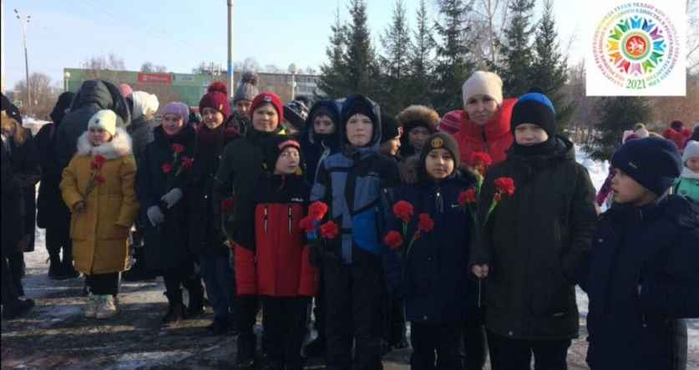
Сквер имени М.Джалиля. Возложение цветов

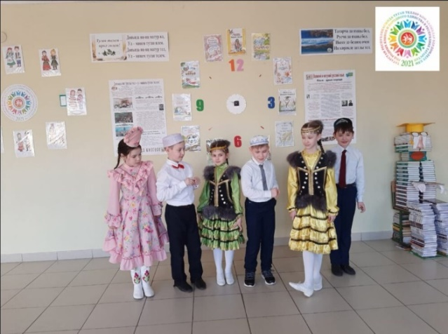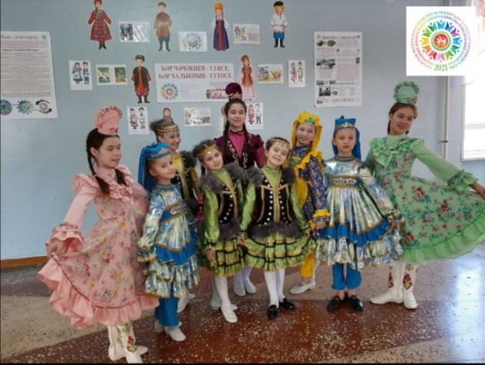
TikTok “Һәр чәчәкнең үз исе – һәр халыкның үз төсе”
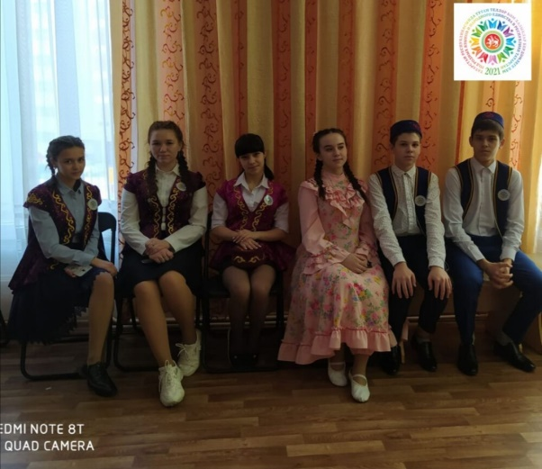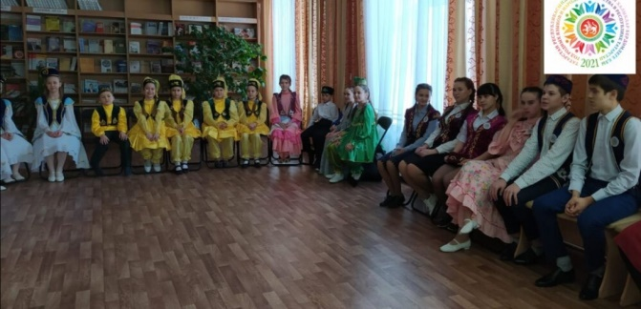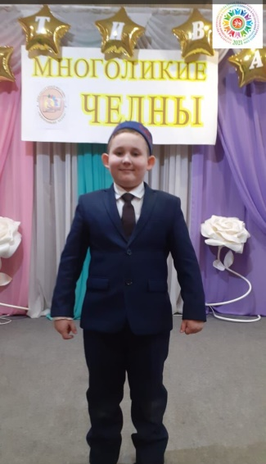
Фестиваль национальных культур и литератур народов края «Многоликие Челны»
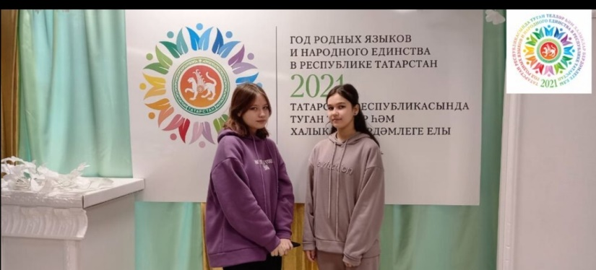
Литературно-музыкальный вечер “Халкыбызның чишмәсе”
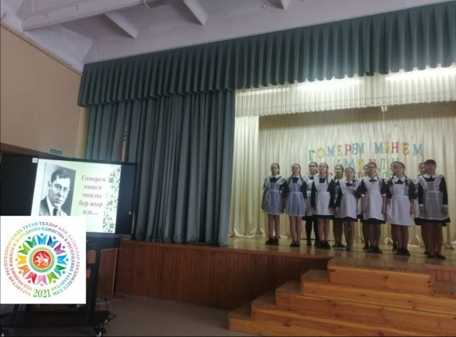
Конкурс чтецов “Гомрем минем моңлы бер җыр иде”

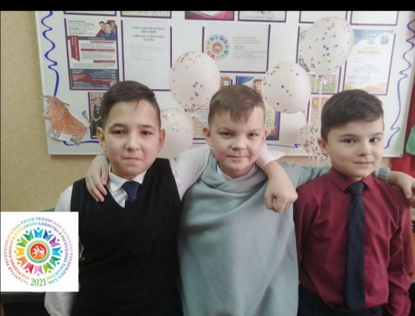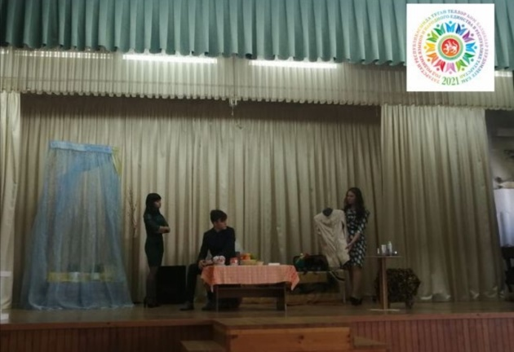
«Татар малае» Педагогический совет

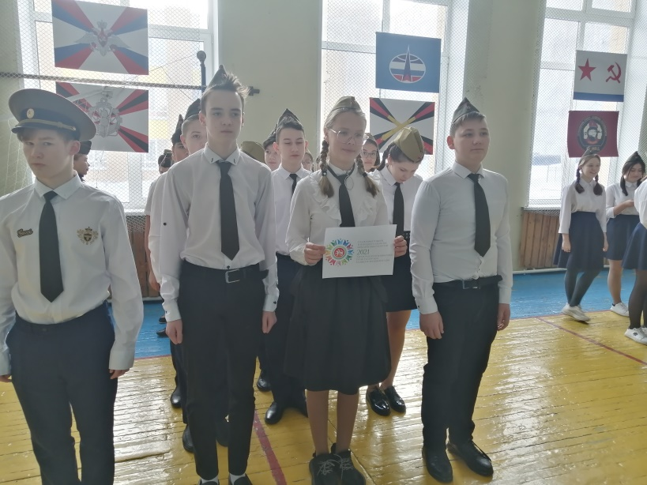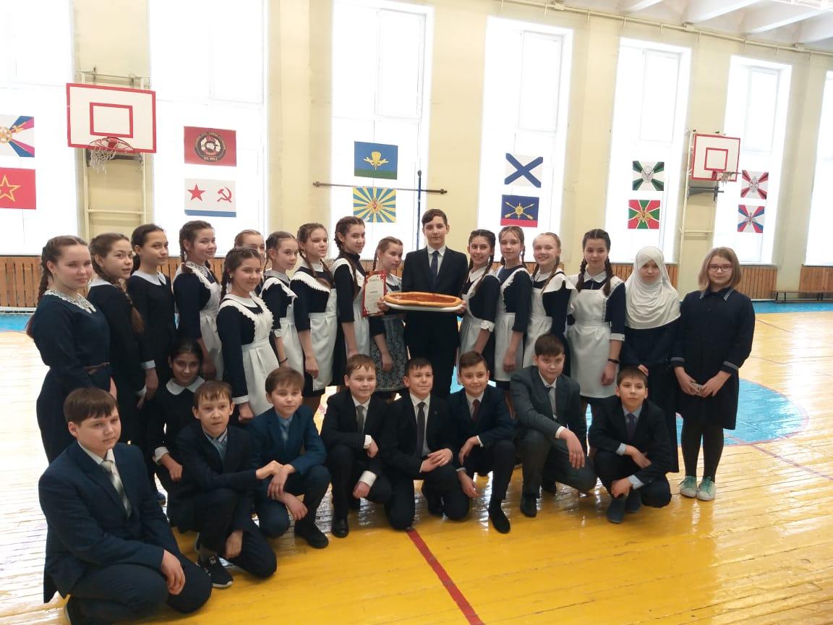
Общешкольное мероприятие «Смотр строя и песни»

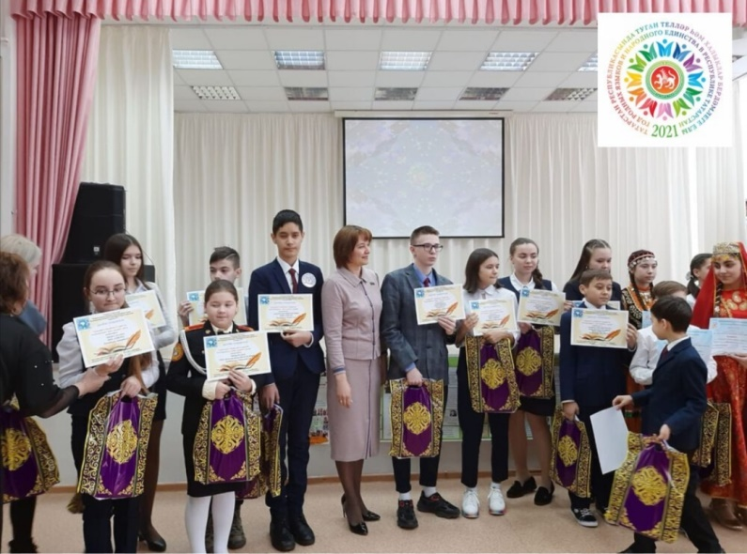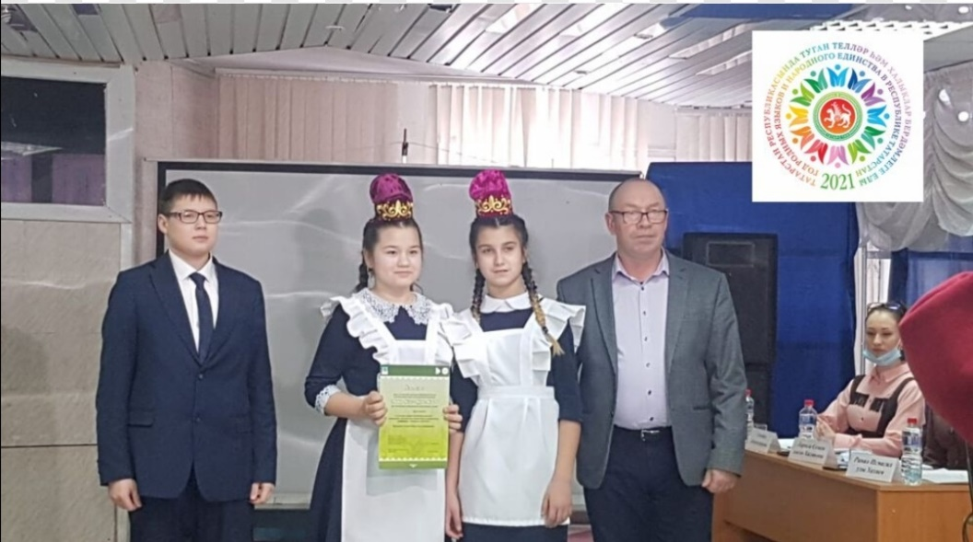

Городской конкурс стенгазет и плакатов Интеллектуальная игра «Татар теле - туган телем. Мой родной язык - Татарский»

Директор ОО №4: Асаинов А.А.

